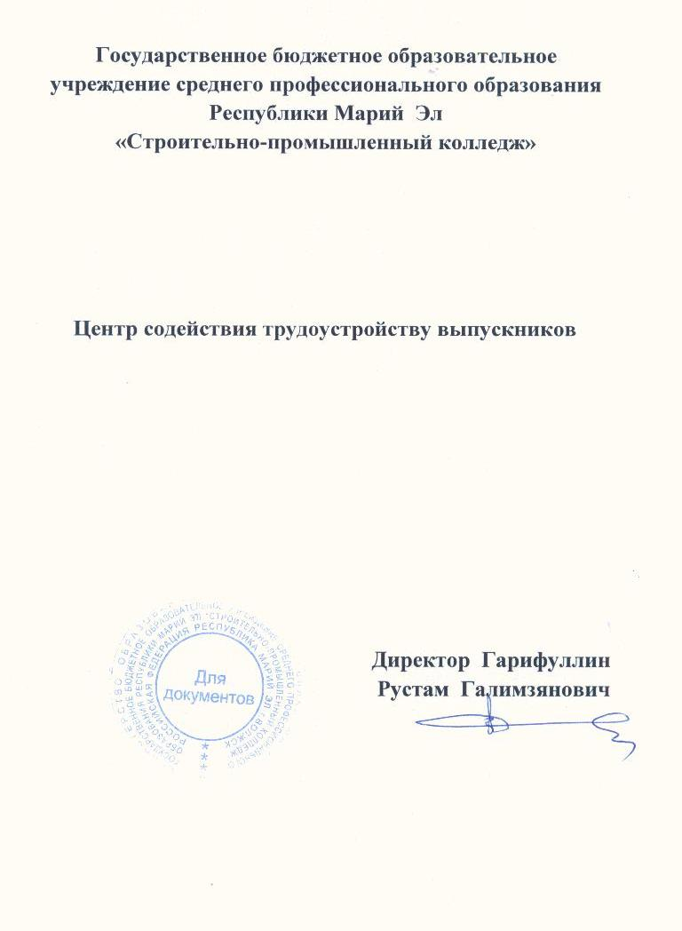

I Работа со студентами и выпускниками колледжа

1. Информирование студентов и выпускников о состоянии и тенденциях рынка труда с целью содействия их трудоустройству.
1.1.Использование информационной системы базданных вакансий работодателей и резюме студентов и выпускников.
Одно из направлений работы ЦСТВ - установление и обеспечение функционирования информационной системы поддержки трудоустройства молодых специалистов, обеспечивающей выпускников данными о рынке труда и образовательных услугах (информационные стенды, работа над созданием электронной биржи труда на сайте колледжа).
1.2.Использование веб-сайта:
на сайте государственного бюджетного образовательного учреждения среднего профессионального образования Республики Марий Эл «Строительно-промышленный колледж» (volspk.harod.ru .) функционирует раздел «Трудоустройство», где размещается следующая информация:
- Рекомендации выпускнику
- Статьи трудового кодекса по труду молодёжи
- Требования современного работодателя
- Стратегия поиска работы
- Эффективные способы поиска работы
- Как составить хорошее резюме
- Как подготовиться к собеседованию
- Как успешно пройти испытательный срок
- Как войти в новый коллектив
- Положение о центре содействия трудоустройству выпускников и временной занятости студентов.
- План мероприятий по содействию в трудоустройстве выпускников текущего года.
1.3. Консультационная работа со студентами по
вопросам самопрезентации, профориентации и информирования о состоянии рынка труда.
Для информирования и консультативной работы со
студентами используются следующие формы деятельности: круглые столы встреч с работодателями, оформление информационного стенда трудоустройства, участие студентов в ярмарках вакансий, выставках, разработаны спецкурсы, направленные на решение задач трудоустройства., проводится индивидуальная консультативная работа со студентами по организации мест стажировок, практики, будущего трудоустройства.
В рамках учебных дисциплин «Правовые основы профессиональной деятельности», «Основы права», «Основы экономики, менеджмента и маркетинга» разработаны модули, направленные на решение проблем трудоустройства в различных аспектах профессиональной деятельности. В рамках регионального компонента образовательного учреждения для выпускников колледжа ведется учебный курс «Адаптация выпускника на рынке труда», направленный на решение задач профориентации, самопрезентации в целях будущего трудоустройства.
Задача педагогического коллектива колледжа - помочь каждому выпускнику использовать все полученные знания, умения, навыки для личностного роста и саморазвития, необходимые для самостоятельного построения профессиональной карьеры, будущего трудоустройства.
С целью проведения консультационной работы со студентами по вопросам самопрезентации, профориентации и информирования о состоянии рынка труда проведены следующие мероприятия:
- конкурсы презентаций студентов выпускных курсов строительного профиля, деревообработки, сферы общественного питания для заинтересованных работодателей;
- классные часы в выпускных группах с участием специалистов-работодателей, членов Центра содействия трудоустройству выпускников, где совместно со службой маркетинга колледжа был проведен цикл маркетинговых исследований и мониторинг целевой аудитории потребителей образовательных услуг: «Третьекурсник СПК», «Выпускник -2012», «Требования работодателей к уровню подготовки молодых специалистов»;
- встречи студентов с выпускниками колледжа, добившимися карьерного роста и работающими на предприятиях проводятся в рамках комплексного ознакомления студентов со своей будущей профессией и условиями труда;
- психологическая подготовка выпускников психологом колледжа по вопросам трудоустройства (проведение тренингов, мастер-классов по прохождению собеседований, написанию резюме и др.)
1.4. Организация ярмарок вакансий, презентаций, компаний, дней карьеры
В целях реализации плана профориентационной ра-боты в колледже проводятся «Дни открытых дверей» (декабрь, апрель) для учащихся 9 – 11 классов школ г. Волжска и Волжского района, каждую субботу с января проводятся элективные курсы. Студенты и педагоги колледжа приняли участие в ярмарках вакансий в 2011-2012 году, где были представлены презентации колледжа, профессий и специальностей, возможностей трудоустройства выпускников, направления опережающего обучения на базе колледжа.

1.5 Разработка методических материалов по воп-росам содействия трудоустройству выпускников.
Руководитель колледжа, преподаватели спецкурсов и специалисты Центра содействия трудоустройству выпускников разработали методические рекомендации для выпускников по вопросам трудоустройства, касающиеся правовых, социально-психологических вопросов трудоустройства, развития систем социального партнерства:
- Р.Г.Гарифуллин. Формирование стратегического управления образовательным учреждением - основной инструмент адаптации к новым условиям деятельности. /Вестник профобразования. Йошкар-Ола, 2011. -№1/
- Р.Г.Гарифуллин Роль профильных ресурсных центров в подготовке высококвалифипированных рабочих кадров. /Научно-методический журнал ГОУ ДПО (ПК)С «Марийский институт образования» : Туныктышо Учитель. - Йошкар - Ола, 2011.-№ 2-3/
- Р.Г.Гарифуллин. Развитие системы сетевого взаимодействия и социального партнерства. /Вестник профобразования. - Йошкар-Ола, 2011.-№6/ Методические рекомендации по вопросам самопрезентации, самоменеджмента , подготовки резюме выпускниками
размещены на сайте колледжа в разделе для выпускников по проблемам трудоустройства.
2.Организация временной занятости студентов.
В колледже ведется работа по организации временной занятости студентов: секции, кружки, предоставление временных рабочих мест для студентов колледжа. В колледже с февраля по август 2012 года 60 несовершеннолетних студентов выполняли различные хозяйственные, строительные работы. Было освоено 125,31 тыс.рублей , в т.ч 81,8 тыс.руб. через Министерство образования и науки Республики Марий Эл , 43,51 тыс.руб. через центр занятости населения г.Волжска. 23 студента колледжа освоили 227, 7 тыс. руб. на строительных объектах г.Сочи в летний период.
Организация работы учебных мастерских по выпуску готовой продукции населению ( столярные изделия, продукция общественного питания, изделия ,полученные в сварочной мастерской) нацелена на приобретение студентами профессиональных компетентностей в рамках их основной профессиональной деятельности. Наличие реальных производственных процессов и операций позволяет достичь максимального эффекта в практической подготовке, т. е. передачу реального опыта при создании, управлении и организации деятельности предприятий.

II. Сотрудничество с предприятиями и организациями, выступающими в качестве работодателей для студентов и выпускников
2.1 Заключение договоров о сотрудничестве
Программы профессиональной практики ориентированы на формирование профессиональной компетентности выпускников и их трудоустройство Заключены договоры о целевой контрактной подготовке студентов с предприятиями с последующим трудоустройством ( на подготовку 125 студентов ежегодно заключаются договоры с предприятиями строительного профиля и деревообработки о направлении студентов на обучение, об организации практики с дальнейшим трудоустройством):
ООО»Домстройсервис», ОАО «Волжскпромстрой», ЗАО«Стандартстрой», ООО «Мета-М», ООО «Волжскплит», ОАО «ВЭМЗ», МУП «Жилье»,ООО «Стройбетон»,ООО «Прогус»,ООО «Форсаж», ООО «Домстройсервис», Волжский филиал ООО «Межрегиональная домостроительная компания»,Волжский филиал «Марий Эл ДорСтрой», ООО«Волжскспецмонтаж, ООО ПКФ «Версавия», ООО «ДОП», ГК «Тимбер», ОАО «Чонаш»,ООО «Эко техстрой», ООО «Стройинвест.
Организована предвыпускная в группах НПО и технологическая, преддипломная практика в группах СПО на предприятиях социальных партнеров с целью дальнейшего закрепления выпускников на данных предприятиях в качестве штатных работников, так как учебный процесс предусматривает систематическое проведение экскурсий, занятий и производственных практик непосредственно на том предприятии, куда после обучения придут молодые специалисты. Причем эти производственные практики были все оплачиваемые. Студенты знакомятся с производственным коллективом, своим будущим рабочим местом. Часть студентов после завершения практики не прекращают трудовые взаимоотношения с предприятиями – работают в свободное от занятий время.
2.2 Привлечение работодателей к участию в защите выпускных квалификационных работ. Работодатели участвуют в процедуре аккредитации выпускаемых профессий и специальностей, являются председателями Государственных Аттестационных Комиссий. Рекомендации работодателей учитываются при подготовке и защите выпускных квалификационных работ студентов. Отмечается ежегодно высокий уровень защиты и практикоориентированный характер научно-исследовательских работ студентов.
2.3 Привлечение работодателей к участию в образовательной деятельности и научно-исследовательских работах студентов.
Часть выпускных квалификационных работ студентов выполняется по заявке работодателей. Представители предприятий - социальных партнеров принимали участие в колледжных и республиканских конкурсах профессионального мастерства, открытых уроках по спецпредметам, в научно-исследовательской деятельности студентов, в рецензировании и защите курсовых и дипломных работ, в работе Государственной комиссии по итоговой аттестации выпускников, поэтому студенты имели возможность заранее зарекомендовать себя перед работодателями с положительной стороны, даже еще не закончив обучения.

III. Взаимодействие с органами исполнительной власти, в том числе с органами по труду и занятости населения, общественными организациями и объединениями работодателей
- Налажено тесное сотрудничество с «ГКУ « Центр занятости населения г. Волжска». В рамках совместной работы ежегодно организуются встречи студентов 4 курса с консультантами центра. Цель таких встреч - довести до сведения студентов-выпускников сложившуюся ситуацию на рынке труда, дать информацию о мероприятиях по содействию развития малого предпринимательства и самозанятости безработных граждан в рамках региональных программ, направленных на снижение напряженности на рынке труда, о возможностях заняться собственным бизнесом. Члены ЦСТВ совместно с членами центров занятости участвуют в «Ярмарке вакансий рабочих мест» 3 раза в год , организуют экскурсии на предприятия города студентов 1 курса.
- Колледжем заключено 34 договора с основными работодателями города и социальными партнерами о сотрудничестве и взаимодействии по вопросам оказания содействия в трудоустройстве выпускников. (Соглашение о сотрудничестве сроком на 3 года с Департаментом Гос.службы занятости РМЭ от01.04.2010; с муниципальным образованием ГО «г.Волжск» 21.03.2010; с ЗАО «СтандартСтрой » 15.12.2010 г; с ОАО «Волжскпромстрой» 17.12.2010; с ООО «Трио» 15.12.2010г. и другие)
- Проведены мероприятия межрегионального и республиканского уровня с участием представителей других образовательных учреждений, социальных партнеров:
- Заседание методического объединения заместителей директоров по учебно-производственной работе УСПО и УНПО «Формирование профессионально-значимых качеств конкурентоспособности выпускников колледжа на базе ресурсного центра»(25.11.11 - 32 зам.директора по УПР);
- Научно-практический семинар «Проектирование эффективной системы управления непрерывным сетевым профильным обучением и социальным партнерством как условие повышения качества образования»(27.04.12- 32 чел участники)
Межрегиональный форум «Инновационный ресурс профессионального образования и вызовы современности» (08.06.12-35 чел. участники)
IV Трудоустройство выпускников 2012года
- В 2012году было трудоустроено 62 выпускника (66 % от общего количества выпускников), по профессии было трудоустроено 52%, призваны в ряды Российской Армии 19 % , продолжили обучение на более высоком уровне образования 12%, 4% не трудоустроены по причине декретного отпуска, Ни один студент колледжа не встал на учет в центр занятости как безработный.
ЦСТВ учитывает тенденции экономического развития республики и заявленной потребности в профессиональных кадрах при формировании проекта государственного задания.
Регулярно проводится анализ сведений о состоящих на учете в ЦЗН выпускников по специальностям и направлениям подготовки.

Переподготовка и дополнительное профессиональное обучение выпускников
- Функционирует система дополнительных образовательных услуг, причем для своих студентов они оказываются на льготных условиях: с 50-процентной скидкой и предоставляется возможность оплаты за обучение в рассрочку.
- ЦСТВ организует информирование и консультирование граждан, в том числе работников, находящихся под риском увольнения по вопросам получения образовательных услуг по опережающему обучению, переобучению, повышению квалификации в учреждениях профессионального образования;
- Колледж проводит профессиональное обучение учащихся старших классов образовательных муниципальных учреждений с учётом перспектив развития рынка труда в городе и республике, в 2012 году 50 школьников получили рабочую профессию.
В 2012-2013учебном году планируется углубить работу по таким направлениям как:
- консультационная работа по вопросам трудового права, использование информационной системы баз данных вакансий работодателей и резюме студентов и выпускников «АИСТ»;
- подготовка резюме студентов;
- презентация предприятий;
- создание банка резюме выпускников колледжа (электронный вариант)

Исполнитель: Н.Н.Кошелева, руководитель центра содействия трудоустройству выпускников

